**ŞEHİT HASAN YAĞLI İLKOKULU**

İLKÖĞRETİM HAFTASI

KUTLAMA PROGRAMI

……………

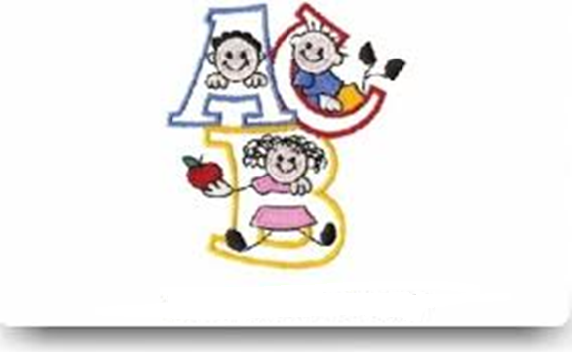

HAZIRLAYANLAR

Nazif ÖZDEMİR Mehmet ÇAYLI Yeşim ÇAYIROĞLU

4-A Sınıf Öğretmeni 4-B Sınıf Öğretmeni 4-C Sınıf Öğretmeni